保安講習会場

兵庫県中央労働センター　２階大ホール

（神戸市中央区下山手通6-3-28）

ＪＲ元町駅西口・阪神元町駅西口から西北へ徒歩15分

　　　　　　神戸高速鉄道花隈駅東口から北へ徒歩10分

　　　　　　市営地下鉄 県庁前駅西出口③西へ徒歩8分

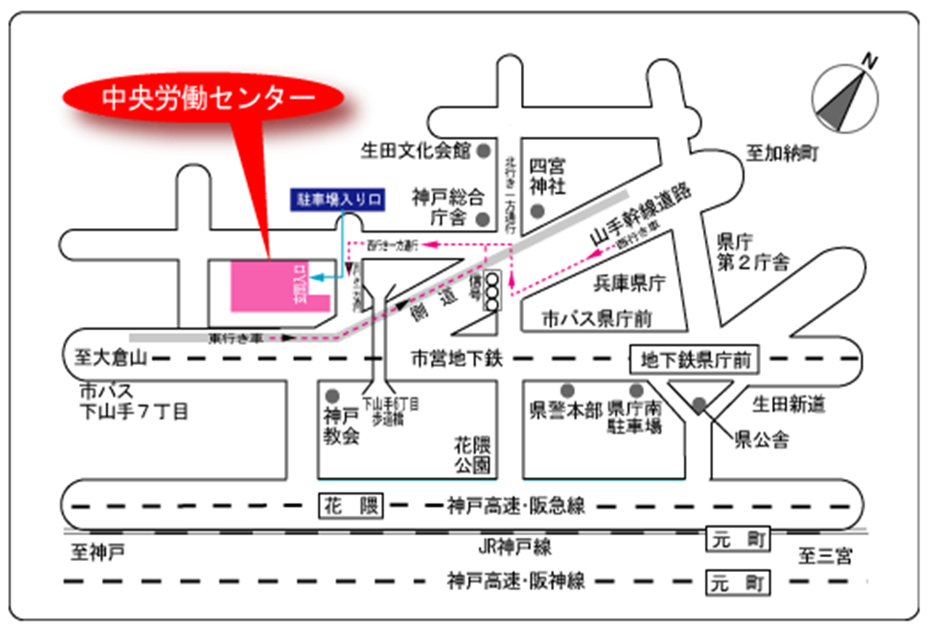

**生田**

**庁舎**